
班級：（ ）年（ ）班 （ ）號 姓名（ ）

穿
越
道

路

停
識
看
識
聽
識
海綿寶寶：路邊停車可以停放在紅線上。

正確作法：
派大星：路邊沒有停車格時，可以併排停車。
正確作法：
連連看：
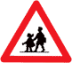
禁止汽車進入標誌
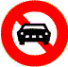
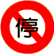

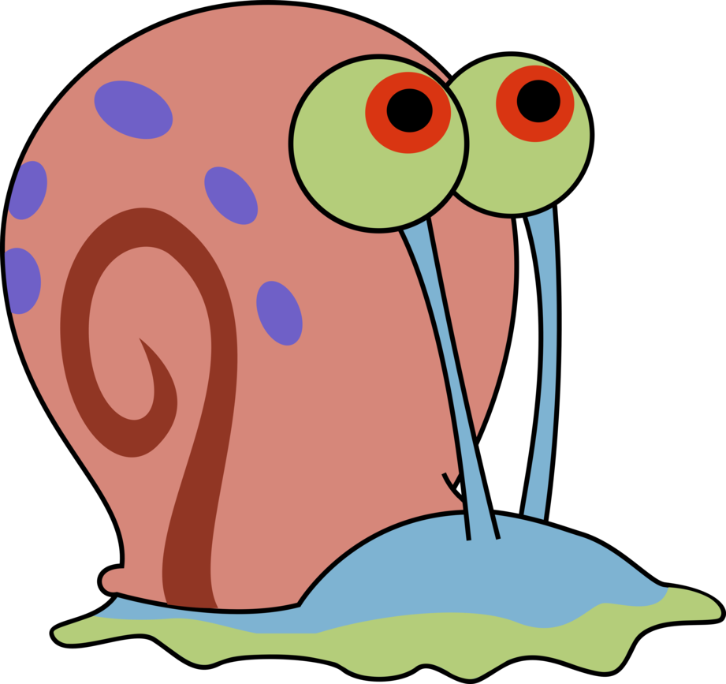
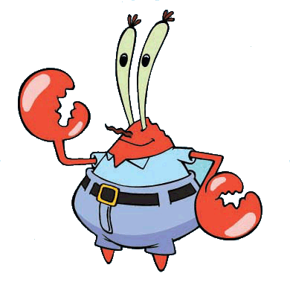
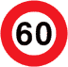

小蝸：重要人行道及路面可以隨便放置障礙物。

正確作法：
蟹老闆：在交叉路口十公尺內也可以停車。

正確作法：
當心兒童標誌
禁止臨時停車標誌
最高速限標誌
禁止停車標誌

